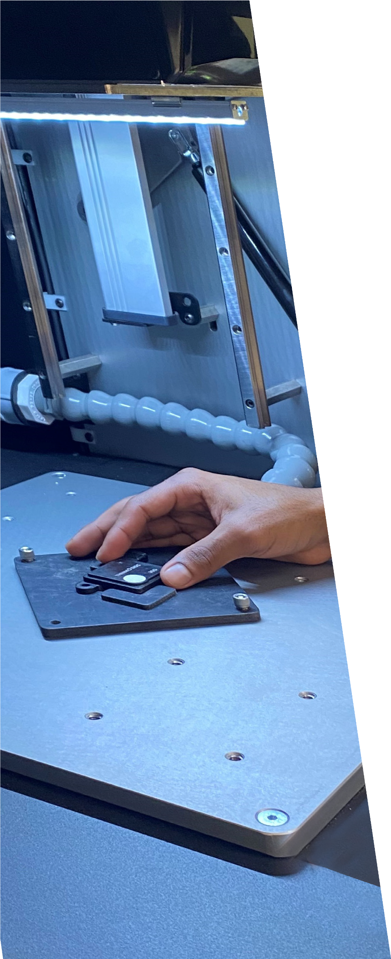




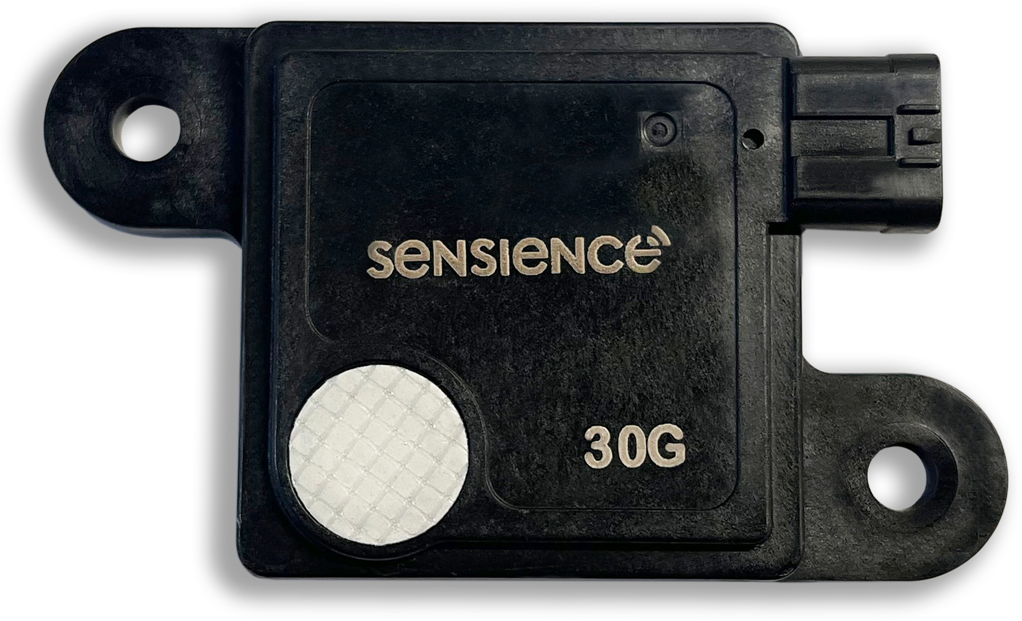
A2L 冷媒ガスセンサー

A2L 冷媒ガスセンサー
Sensience® のA2L冷媒ガスセンサーは、NevadaNano* Technology社の特許技術によって、正確な冷媒検知システムのためのオールインワンのセンシングソリューションであり、開発時間と労力を節約しながら高いシステム信頼性を提供します。
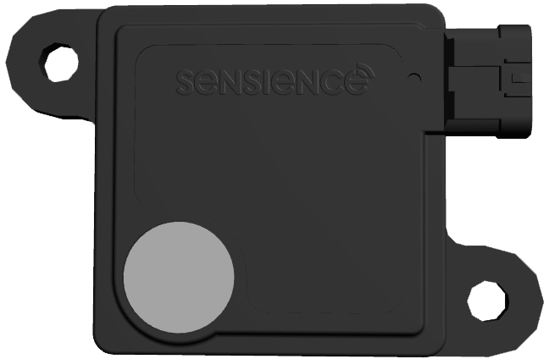
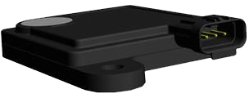

高信頼性MEMs技術
- AHRTIのすべてのテスト要件を満たし、振動テストを含めて、最高クラスであることが証明されています。
- 実績：数十万台のデバイスが危険な環境アプリケーションに成功して展開されています。
- ガス中毒に対して免疫があり、キャリブレーションやメンテナンスは必要ありません。
  - UL-60335-2-40 Annex LLにリストされた化学物質に対しても、中毒の影響を受けにくいです。
  - 内蔵された環境センサーにより、温度、湿度、圧力の環境条件による誤報はありません。

業界後援
- 実績と経験
  - 70年以上にわたり、HVACR業界に環境センシングと保護を提供しています。
  - 可燃性ガスセンシング製品の成功した展開が15年以上にわたり行われています。
  - Therm-O-Discの実験室において、豊富な社内信頼性試験能力と経験があります。
  - 環境の持続可能性
  - 地球温暖化係数(GWP:Global Warming Potential)が750未満のA2L冷媒ガスを使用するによりハイドロフルオロカーボン(HFC)の段階的な削減を可能にします。
  - 可燃性冷媒を使用した空調および冷凍システムが建築基準を満たすことができるようにします。

運転原理
Molecular Property Spectrometer 冷媒ガスセンサーのトランスデューサーは、精密なナノカロリメータを備えたマイクロ加工膜です。トランスデューサーは常に空気をサンプリングして、目標の冷媒の分子特性に一致するガスが存在するかどうかを判断します。センサーデータは特許取得済みのアルゴリズムによって処理され、広範な環境条件（-40℃から+80℃、湿度0～100%の結露条件）で濃度を正確に報告します。

仕様

冷媒 | - R-32  - R-454 Blends  - デュアル検出R32/R454B
通信インタフェース | - RS-485 Modbus® RTU出力オプション  %LFL アラーム閾値  R32 7%-19%LFL  R454B 10%-19%LFL  - Digital serial UART (3.3V OR 5V) －開発中  - Analog (0-3.3V) －開発中  - PWM アラームアウトプット  R32 7%-19%LFL  R454B 10%-19%LFL
供給電圧／電流 | - 5Vdc ± 10%  - 80mA max
認証規格 | - UL 60335-2-40 Annex LL
運転温度 | - -40 TO 80°C（連続），85℃（一時的）
保存温度 | - -40 TO 85°C (無給電)
運転湿度範囲 | - 0 to 100% RH Condensing
運転圧力範囲 | - 65 TO 110 kPa
測定範囲 | - 0-100% LFL
分解能 | - 0.1% LFL
応答時間 | - <15seconds to % LFL step change
寿命 | - 15年以上、キャリブレーション不要






A2L 冷媒漏れ検知
長寿命センサー 中毒に免疫
キャリブレーション不要
UL 60335-2-40
Annex LL 準拠

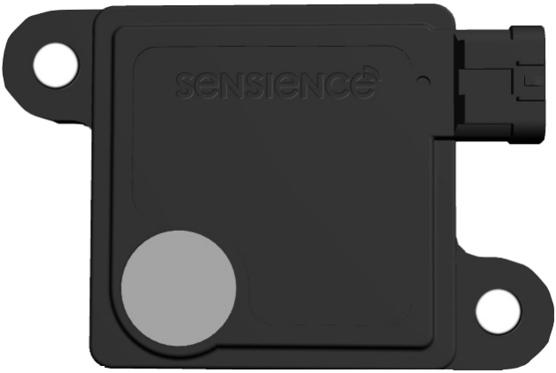
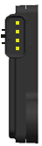
寸法(mm)

41.2 25.6

Ø 4.8
(2 Places)

41.2
55.8
71.2
8.7



3.6

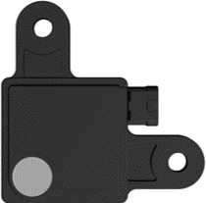
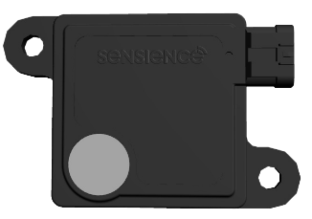
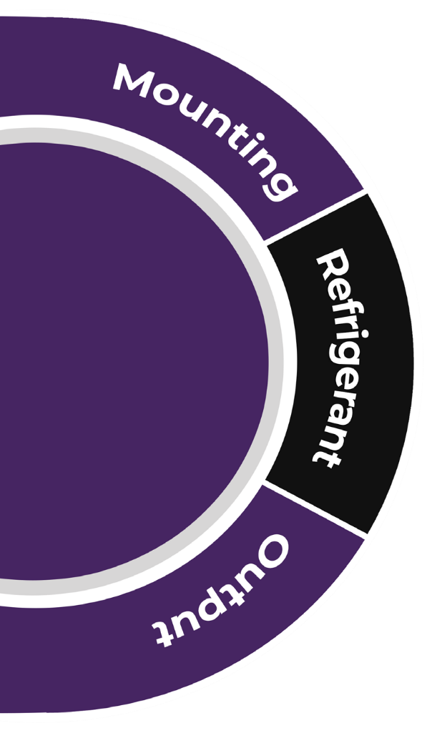
カスタムの取り付けが可能

AVAILABLE OPTIONS

R32 R454B R454C

RS-485
Modbus RTU
長距離に最適;
温度、相対湿度、圧力信号も提供可能

30G A2L 冷媒センサー:
柔軟なオプション, 簡単に適用可能
UART Serial* エンジニアリング開発テストに適用

3.3V Analog* 短－中距離に適用;
LFL% とステータスコードのみ

Pulse Width Modulation (PWM)* アラームアウトプット

*開発中

A2L ガスセンシング技術比較1


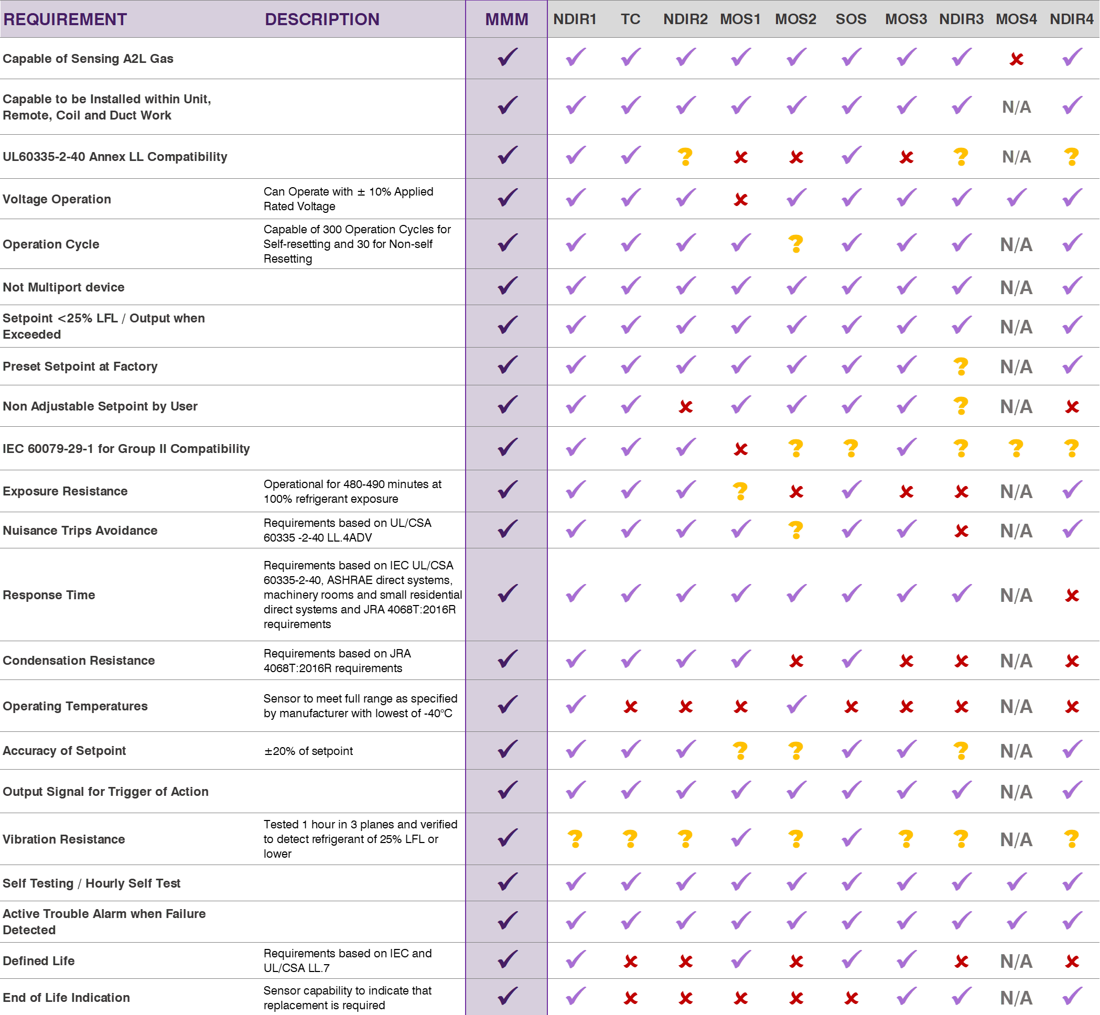
2




LEGEND
Yes No Not Specified

MMM | Micro Machined Membrane | SS | Speed of Sound
NDIR | Nondispersive Infrared | NA | Not Applicable
TC | Thermal Conductivity | LFL | Lower Flammability Limit, as Defined by ASHRAE  Standard 34 LFL for R-32 is 14.4% v/v
MOS | Metal-Oxide Semiconductor
1 研究は AHRTI Report No. 9014に基づきます。
2 これらは同様な技術を採用する異なるメーカの製品

Mitigation Boardが必要でしょうか?
Sensience はICM Controls® と連携し、お客様の制御ボードニーズをサポートします。

概要
SensienceのA2Lセンシングソリューションは、A2L冷媒の信頼性の高い検知を提供し、補完的な制御インタフェースオプションも提供しています。これらのソリューションにより、OEMメーカは簡単にA2Lリーク検知機能を追加し、MODBUSメッセージングやドライコンタクト制御を通じた通知を実現することができます。さらに、緩和ファン(Mitigation Fan)制御コンタクトのサポートにより、システムの柔軟性をさらに向上させることができます。


特徴
仕様

出荷設定
✓ 柔軟な LFL 検出閾値
– LFL 範囲 (10-20%)
✓ ファンのパージ時間(Purge Time)
✓ 最短アラーム時間
✓ 入力電圧
24 VAC +/- 25%
24 VDC +/- 25%
✓ 周波数 50/60Hz

出力
動作環境

✓ リーク検知
- CC Dry Contact Leak Detection
- SPST, C300 Pilot Duty Rating
✓ 緩和ファン (Mitigation Fan)
- Form C Dry Contacts (COM, NO and NC)
- SPDT, 2HP @ 277VAC, 1HP @ 125VAC
- 10,000 Cycles
✓ 運転状態
- Status Normal LED
- Operating Fault LED
✓ 運転温度:
-40C to 70C
✓ 保存温度:
-40C to 85C
✓ 相対湿度:
0%-95%
✓ 寸法: (推測値):
Width: 76.2 (3inch)
Length: 88.9 (3.5inch)
Height: 25.4 (1inch)




より多くの情報については、sensience.com/contact-us/ にメールを送信、または以下のQRコードをスキャンしてください。
下記のテクノロジーパートナーに特別感謝します



Copyright @2023 Sensience. All rights reserved.

